Anexa nr. 8 la Documentația standard nr. din
20
DECLARAȚIE privind valabilitatea ofertei LOT 28
Către AMT Centru
Stimați domni,
Ne angajăm să menținem oferta valabilă, privind achiziționarea Linoleum, prin procedura de achiziție 21565313, pentru o durată de 40 zile, (patruzeci), respectiv până la data de 10.04.2026 , și ea va rămâne obligatorie pentru noi și poate fi acceptată oricând înainte de expirarea perioadei de valabilitate.
Data completării 18.02.2026
Cu stimă,
Agachi Andrei 079557750
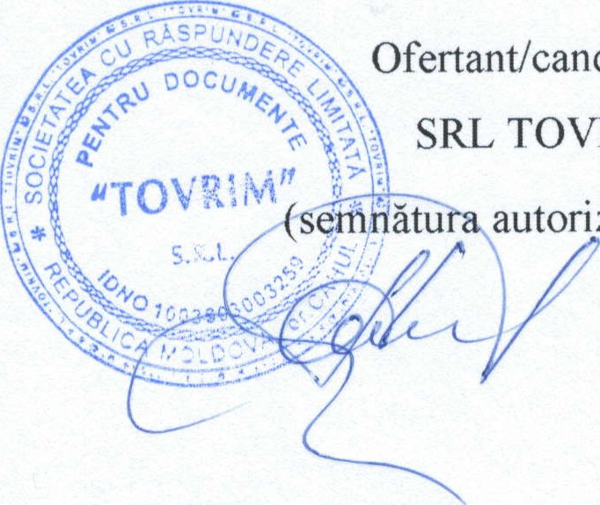
Ofertant/candidat
TOVRIM
autorizată)

